**UNIVERSIDAD NACIONAL DE CAJAMARCA**  
**FACULTAD DE INGENIERÍA**

ESCUELA ACADÉMICO PROFESIONAL  
DE INGENIERÍA DE SISTEMAS

**“MAPA DE CONTEXTO PARA EL MODELO DE UN SISTEMA**   
**E-COMMERCE”**

**ALUMNOS:**

ARRESTEGUI TORIBIO, YELTSIN ALBERTO  
CHALÁN SÁNCHEZ JHEFERSON ALEXANDER  
COTRINA ALVARADO, ANDY JHOEL  
DOBBERTIN IZQUIERDO, ANDY GUILLERMO  
MONDRAGÓN HERNÁNDEZ WILMER JUNIOR

**ASIGNATURA:**

INGENIERÍA DE SOFTWARE III

**DOCENTE:**

VALENCIA CASTILLO, EDWIN ALBERTO

**CAJAMARCA – PERÚ**

**2023**

**TABLA DE CONTENIDO**

CAPÍTULO : 1 INTRODUCCIÓN 1

CAPÍTULO : 2 SISTEMA ECOMMERCE 2

2. 1. Repositorio en GitHub 2

2. 2. Dominios Identificados – Bounded Context 2

2. 2. 1. Dominios CORE: 2

2. 2. 2. Dominios de apoyo: 3

2. 2. 3. Dominios genéricos: 4

2. 3. Patrones Utilizados 5

2. 4. Mapa de Contexto 5

CAPÍTULO : 3 GUÍA DE DESARROLLO PASO A PASO 7

3. 1. Creación en GitHub 7

3. 1. 1. Inicia Sesión en GitHub 7

3. 1. 2. Crea un Nuevo Repositorio: 7

3. 2. Uso en Gitpod 8

3. 3. Generación del Mapa de Contexto 11

CAPÍTULO : 4 CONCLUSIONES 12

CAPÍTULO : 5 BIBLIOGRAFÍA 13

# INTRODUCCIÓN

La presente documentación detalla el proceso de creación y desarrollo de un sistema de comercio electrónico, utilizando herramientas clave como GitHub para la gestión del código fuente, Gitpod como entorno de desarrollo colaborativo, y Context Mapper para modelar la arquitectura del sistema. El E-Commerce ha convertido en una parte esencial de la vida moderna, y la creación de sistemas eficientes y escalables es fundamental para el éxito de cualquier empresa en este ámbito. La elección de herramientas como GitHub y Gitpod garantiza un desarrollo colaborativo y una gestión eficiente del código fuente, mientras que el uso de Context Mapper permite una comprensión clara de los distintos dominios y sus interacciones. [1]

A lo largo de este informe, se proporcionará una guía detallada paso a paso sobre la creación del proyecto en GitHub, la configuración del entorno de desarrollo en Gitpod, la modelización de dominios con Context Mapper, y la implementación de los distintos bounded contexts. Además, se presentará una explicación detallada de los patrones de diseño aplicados y se justificará su utilización en el contexto del proyecto.

En este proyecto, se hace uso de Context Mapper, una herramienta avanzada de modelado de dominios, para proporcionar una visión estructurada y clara del entorno comercial. Context Mapper permite la identificación de bounded contexts, la definición de agregados y entidades, y la visualización de las interacciones entre diferentes partes del sistema. A lo largo de este trabajo, exploraremos la aplicación de Context Mapper para el modelado detallado de los dominios principales, secundarios y externos en el contexto de un sistema E-Commerce. [2]

# SISTEMA ECOMMERCE

El proyecto consiste en el modelamiento de un sistema E-Commerce. La plataforma E-Commerce abarcando desde la gestión de productos y catálogos hasta la realización de pedidos y la interacción con los clientes. La plataforma E-Commerce se diseñará con un enfoque modular y escalable, asegurando una experiencia de compra intuitiva y eficiente para los usuarios.

## Repositorio en GitHub

En el desarrollo de este proyecto, todo el código fuente, así como la documentación detallada, se encuentra almacenado en un repositorio de GitHub. Este repositorio sirve como un punto central para la colaboración entre los miembros del equipo, ofreciendo un historial completo de versiones, herramientas para el seguimiento de problemas y la posibilidad de gestionar de manera eficiente las solicitudes de extracción. Los desarrolladores pueden acceder a este repositorio para colaborar en el desarrollo y realizar un seguimiento del progreso del proyecto. [3]

Se puede acceder al repositorio a partir del siguiente enlace: <https://github.com/RycellDobb/LAB2_E_COMMERCE.git>

## Dominios Identificados – Bounded Context

### Dominios CORE:

**Venta/Transacción**: En este contexto, se definen todos los conceptos relacionados con la venta y la transacción. Puede incluir entidades como Carrito de Compras, Órdenes, Pagos y Facturación. Los términos y reglas de negocio específicos para la realización de transacciones se encuentran claramente definidos aquí.

### Dominios de apoyo:

**Gestión de Inventarios**: En este contexto, se abordan conceptos relacionados con la gestión y control de inventarios en línea. Puede incluir entidades como SKU, Niveles de Stock, Alertas de Reposición, y reglas específicas para mantener actualizada la información del inventario.

**Gestión de envíos:** Este Bounded Context se centra en la logística de entrega y gestión de envíos. Incluye conceptos como Rutas de Entrega, Estados de Envío y Gestión de Inventario asociada a la disponibilidad para entrega. Aquí se definen las reglas específicas para asegurar una entrega eficiente y satisfactoria.

**Atención al cliente**: Este contexto se enfoca en la interacción con el cliente y la gestión de sus necesidades y consultas. Incluye conceptos como Solicitudes de Soporte, Devoluciones y Notificaciones al Cliente. Aquí se definen las reglas y procesos específicos para proporcionar un servicio al cliente de alta calidad.

**Generación de reportes**: En este contexto, se definen los conceptos relacionados con la generación y análisis de informes. Puede incluir entidades como Reportes de Ventas, Reportes de Inventario y KPIs. Aquí se establecen las reglas para la generación de informes precisos y útiles.

**Gestión de envíos**: En este contexto, se definen los conceptos relacionados con el seguimiento y rastreo de pedidos y envíos. Puede incluir entidades como Estados de Pedido, Historial de Envíos y Notificaciones de Rastreo. Aquí se establecen las reglas específicas para el seguimiento en tiempo real.

**Gestión de contenido:** En este contexto se definen conceptos relacionados al contenido ofrecido dentro del sistema implica la creación, organización, actualización y presentación de información sobre los productos que se ofrecen en la plataforma.

**Gestión de políticas de la empresa**: En este contexto, se definen conceptos relacionados con la administración y aplicación de las políticas internas de la empresa. Puede incluir entidades como Políticas de Devolución, Normas de Conducta y Documentación de Recursos Humanos. Aquí se establecen las reglas específicas para garantizar el cumplimiento de las políticas internas.

### Dominios genéricos:

**Integración de redes sociales:** Este contexto implica la conexión y colaboración del sistema con plataformas de redes sociales como Facebook, Instagram, Twitter, Pinterest, entre otras. Esta integración ofrece diversas ventajas para el E-Commerce al facilitar la interacción con los usuarios y mejorar la visibilidad de la marca.

**Payment Gateway:** En este contexto la función principal es procesar los pagos en línea de manera segura y eficiente. La pasarela de pago actúa como un intermediario entre el comerciante y los proveedores de servicios financieros, como bancos y procesadores de tarjetas de crédito. Proporciona una capa de seguridad al cifrar la información financiera sensible durante la transmisión y asegura que las transacciones se completen de manera rápida y confiable.

**Servicio de Geolocalización** **:** Este contexto se centra en la utilización de servicios que permiten determinar la ubicación geográfica de los usuarios. La geolocalización puede ser utilizada en un E-Commerce para proporcionar experiencias personalizadas basadas en la ubicación del usuario.

**Inicio de Sesión y Autenticación**: Este contexto se centra en la gestión segura del acceso a la plataforma. Incluye conceptos como Credenciales de Usuario, Sesiones y Métodos de Autenticación. Aquí se establecen las reglas para garantizar la seguridad y privacidad durante el inicio de sesión.

## Patrones Utilizados

**SK**: Ya que tenemos varios contextos que comparten características en común y también una parte del dominio, hemos creído conveniente usar este patrón para expresar esa parte común que tiene ambos. Describe una relación íntima entre dos contextos acotados que comparten una parte común del modelo de dominio y lo gestionan como una biblioteca común.

**ACL**: Tenemos contextos que necesitan estar íntegros para el correcto funcionamiento del sistema, por ende usamos este patrón para proteger a estos downstream de los cambios que puedan generarse en los upstream. Describe un mecanismo utilizado por los downstream para protegerse de los cambios del upstream.

**Upstream**: Son contextos que tienen una mayor actividad y que influyen sobre otros, los downstream.

**Downstream**: Son contextos que tienen una menor actividad y que son afectados por los Upstream.

## Mapa de Contexto

# GUÍA DE DESARROLLO PASO A PASO

## Creación en GitHub

### Inicia Sesión en GitHub

* Abre tu navegador web y accede a GitHub.
* Inicia sesión con tu cuenta de GitHub. Si no tienes una cuenta, crea una.

### Crea un Nuevo Repositorio:

* En la esquina superior derecha de la interfaz de GitHub, haz clic en el signo "+" y selecciona "New repository".
* Completa el nombre del repositorio, una breve descripción y selecciona la opción para inicializar con un archivo README si es necesario.

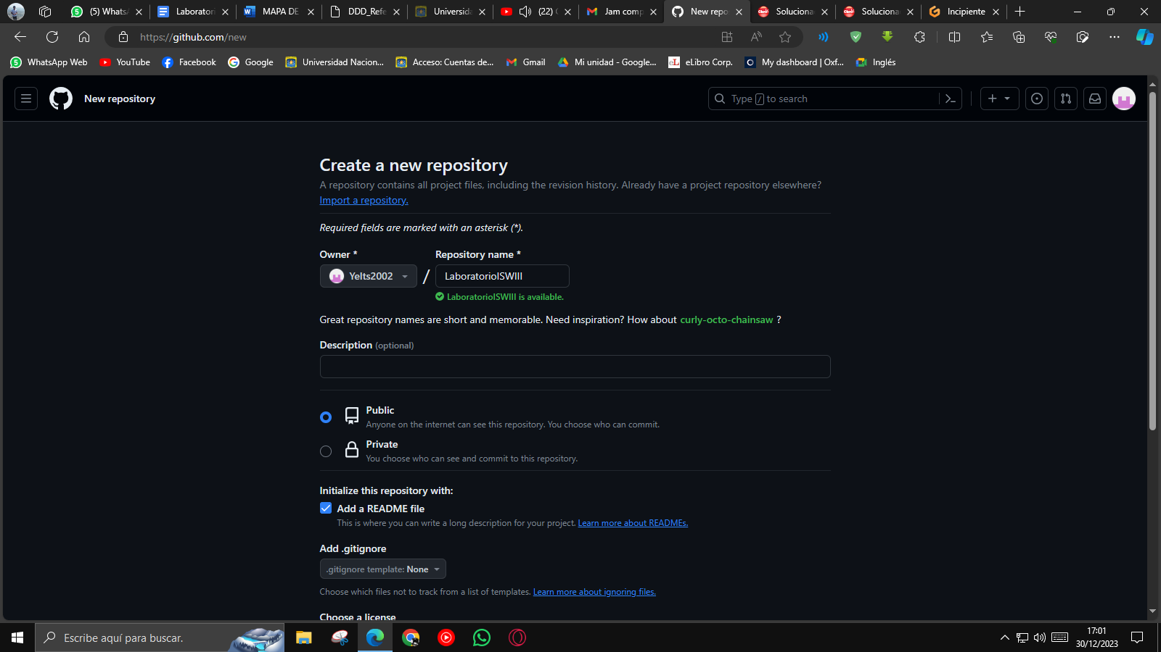

* Haz clic en "Create repository".

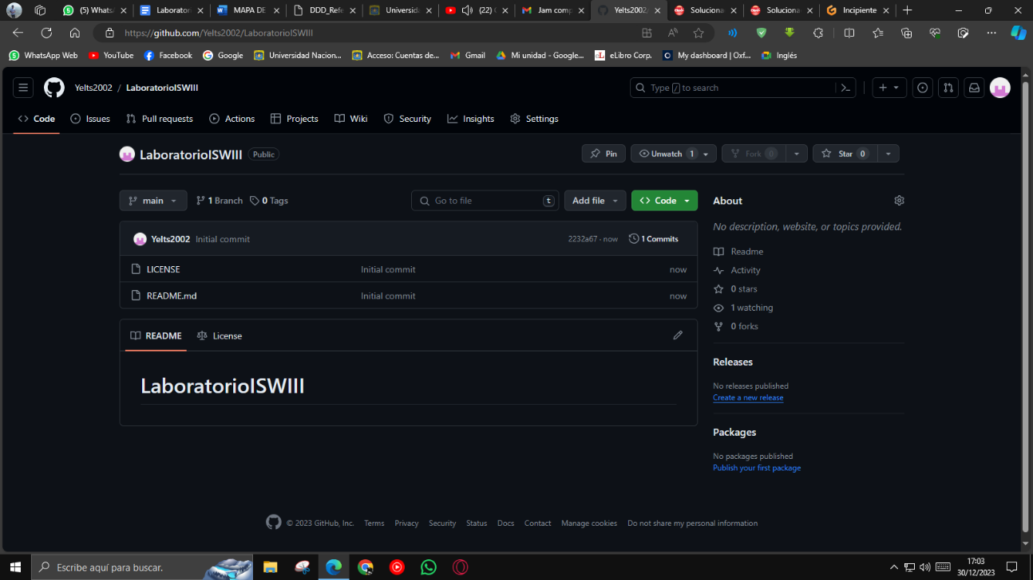

* Agregamos colaboradores al repositorio para trabajar en equipo

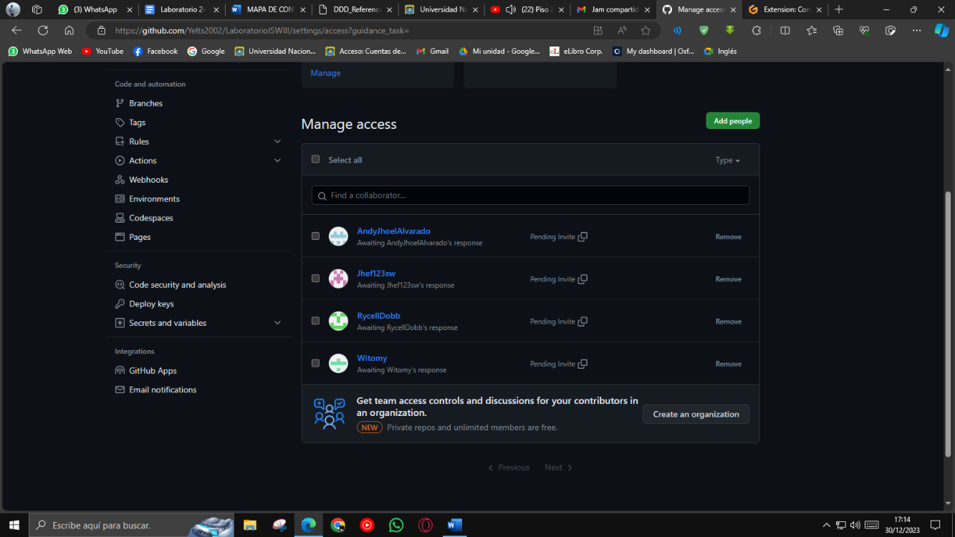

## Uso en Gitpod

* Una vez credo el repositorio se le da el acceso a Gitpod al repositorio de GitHub

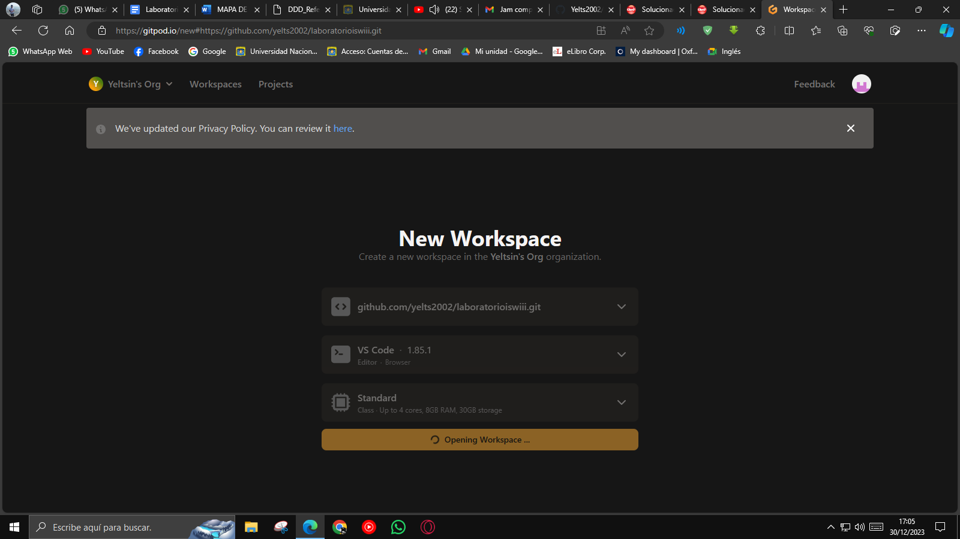

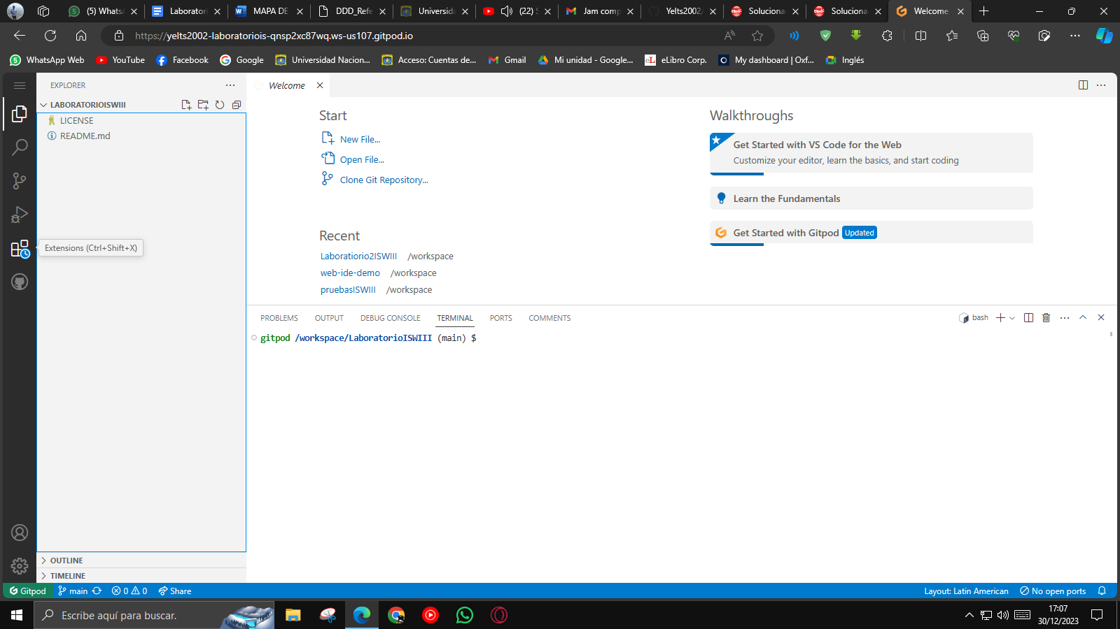

**Requisitos de Configuración para Context Mapper (según la guía para IDE online de ContextMapper)**

* Creación de archivo .gitpod.yml

* Creación de archivo .gitpod.Dockerfile

* Ejecución del comando Gitpod: Validate Configuration

* Esperar la culminación de la validación (Esto genera la desinstalación de la extensión ContextMapper si es que se tiene instalada, por lo que debemos volver a instalar la estensión)

* Instalar la extensión “Context Mapper” en la tienda de extensiones de Gitpod

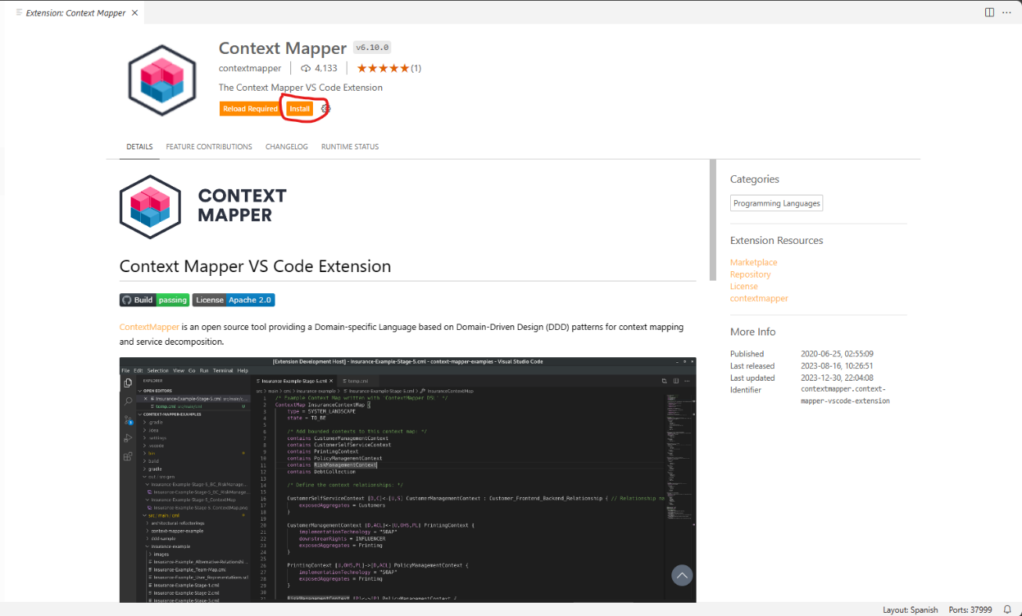

## Generación del Mapa de Contexto

Creación del archivo ContextMapper.cml, el cual contendrá el modelo del dominio del negocio. Finalmente para el generar el gráfico se debe hacer clic en la opción “Generate Graphical Context Map”

# CONCLUSIONES

* Los mapas de contexto nos ayudan a entender mejor el funcionamiento de una empresa y comunicarnos de manera más fluida con personas de la organización al momento de explicarles el funcionamiento de un sistema.
* La implementación de GitHub, Gitpod y Context Mapper al desarrollo de nuestro sistema E-Commerce ha demostrado ser un enfoque eficaz para la gestión del ciclo de vida del software y el modelado de dominios. GitHub ha proporcionado una sólida plataforma de colaboración que permite una gestión eficiente del código fuente, el seguimiento de problemas y la colaboración entre los miembros del equipo. Como entorno de desarrollo web, Gitpod brindó una experiencia de desarrollo perfecta al eliminar las barreras de configuración y facilitar la colaboración instantánea. Además, Context Mapper ayudó a modelar la complejidad del dominio, ayudó a identificar contextos limitados, definir agregados y visualizar interacciones importantes entre componentes.

# BIBLIOGRAFÍA

|  |  |
| --- | --- |
| [1] | M. Solé Moro y J. Campo Fernández, Marketing digital y dirección de e-commerce: INTEGRACIÓN DE LAS ESTRATEGIAS DIGITALES, ESIC Editorial, 2020. |
| [2] | C. Mapper, «Context Mapper,» [En línea]. Available: https://contextmapper.org/. |
| [3] | GitHub, «GitHub: Let’s build from here,» [En línea]. Available: https://github.com/. |